Opis przedmiotu zamówienia

Przedmiotem zamówienia jest wykonanie i dostarczenie materiałów szkoleniowych dla uczestników projektu „Zintegrowany Program Rozwoju Politechniki Częstochowskiej” POWR.03.05.00-00-Z008/18 współfinansowanego ze środków Unii Europejskiej w ramach EFS, Program Operacyjny Wiedza Edukacja Rozwój, zgodnie z przesłanym przez Zmawiającego wzorem.

Kod CPV: 22462000-6

Wykaz i specyfikacja techniczna przedmiotu zamówienia:
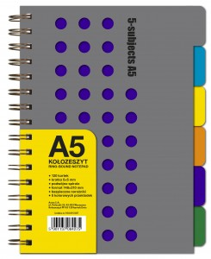
1. Kołonotatnik:
- Oznakowany logo (zgodnie z poniższymi wytycznymi – pełne oznakowanie)
- Format B5 lub A5
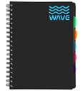
- Ilość kartek: min. 70
- Oprawa: sztywna (plastik lub folia lub tektura)
- Grzbiet: z lewej strony
- Zawierający kolorowe przegródki (min. 3, max. 6)
- Ilość: 350 szt.

2. Torba bawełniana:
- Oznakowana logo (zgodnie z poniższymi wytycznymi – pełne oznakowanie)
- Wymiary: min. 360 x 420
- Materiał: 100% bawełna
- Długość uszu: min. 60 cm
- Kolor: czarny
- Nadruk: biały
- Ilość: 350 szt.

3. Zakreślacz 3w1:
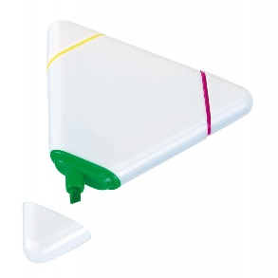
- Oznakowany logo z obu stron (zgodnie z poniższymi wytycznymi - co najmniej logotypy FE i UE + logo projektu)
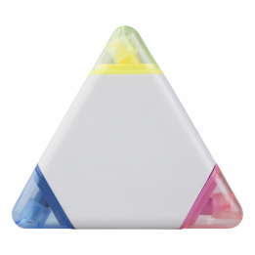
- 3 różne kolory
- Ilość: 350 szt.
- Przykładowy produkt – jak na zdjęciu

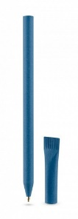
4. Długopis papierowy z zatyczką:
- Oznakowany logo (zgodnie z poniższymi wytycznymi – co najmniej logotypy FE i UE + tytuł projektu)
- długość: 145 mm
- materiał: papier
- kolor: niebieski
- kolor wkładu: niebieski
- Ilość: 350 szt.
- Przykładowy produkt – jak na zdjęciu

5. Kubek termiczny ceramiczny
- Oznakowany logo w widocznym miejscu (zgodnie z poniższymi wytycznymi co najmniej logotypy FE i UE + logo projektu)
- Pojemność: min. 350 ml
- Kolor: biały lub granatowy lub szary
- Wyposażony w silikonową przykrywkę

- Wyposażony w antypoślizgową nakładkę zapewniającą pewne trzymanie w dłoni o wysokości min. 4 cm
- Materiał: ceramika + silikon
- Ilość: 350 szt.
- Przykładowy produkt na zdjęciu:

Dodatkowe warunki:
Każdy przedmiot musi być oznakowany zgodnie wytycznymi w zakresie promocji projektów finansowanych w ramach Programu Operacyjnego Wiedza Edukacja Rozwój. Znaki i napisy muszą być czytelne dla odbiorcy i wyraźnie widoczne.
Materiały szkoleniowe w zależności od wielkości pola nadruku muszą zawierać:

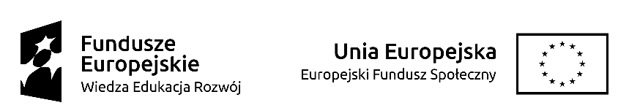
- Co najmniej logotypy Funduszy Europejskich z nazwą programu oraz Unii Europejskiej z nazwą Funduszu - wydruk monokolor – czarny na białym tle, biały na czarnym/ciemnym tle

*na małych przedmiotach dopuszcza się zastosowanie minimalnego oznakowania w postaci logotypów FE i UE bez nazwy funduszu i programu
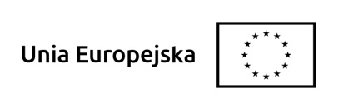
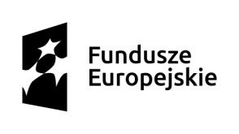

Jeśli wielkość pola nadruku na to pozwala:
- pełny tytuł i logo projektu:

„Zintegrowany Program Rozwoju Politechniki Częstochowskiej” – wydruk monokolor
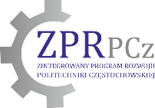

- informacja o współfinansowaniu:
„Projekt współfinansowany przez Unię Europejską ze środków Europejskiego Funduszu Społecznego”

Zamawiający wzór oznakowania prześle w formie pdf lub jpg niezwłocznie po podpisaniu umowy.

